临平二幼九月份主题党日活动小结
《辉煌中国》是一部让每个中国人激动人心的纪录片，是一部让炎黄子孙充满自豪的纪录片，让人看后深受鼓舞。
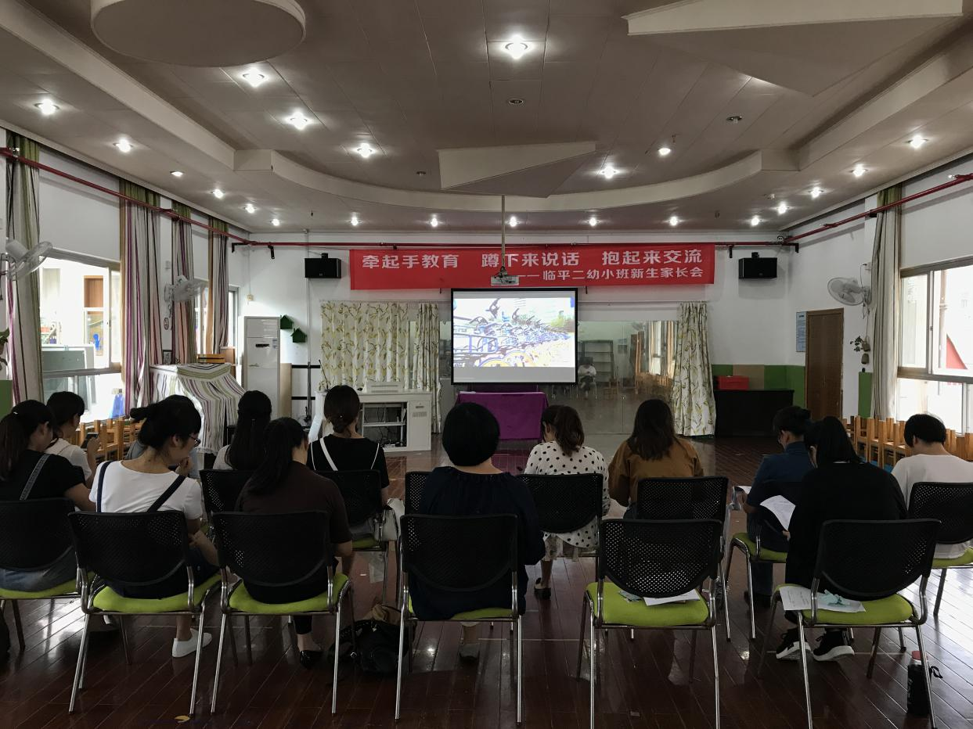
我们看到，十八大以来，在党中央带领下，中国在经济社会发展上取得了历史性辉煌成就，并在世界舞台上发挥着愈加举足轻重的作用。无论是港珠澳大桥、胡麻岭隧道、郑万铁路、还是复兴号、上海洋山港自动化码头、中国移动互联网等一个个“超级工程”，无不展现出了中国基础建设的强大的实力和辉煌成绩。人民的幸福感、获得感、安全感也由此得到提升。同时，整个世界不仅感受到“中国制造”的强大力量，更惊叹于“中国创造”的迅猛速度。曾几何时，积贫积弱的中国受尽屈辱，一度沦为了半殖民地半封建社会。制度的腐朽落后、国力的日渐式微、观念的无知愚昧让中华民族几乎走向了生死存亡的边缘，往昔的辉煌似乎只是一个梦。而随着新中国的成立，我们终于一步步地甩掉了积贫积弱的帽子。改革开放之后，经济实力更是迅猛发展、综合国力飞速增强，我们在世界舞台上也正扮演着越来越重要的角色，发挥着举足轻重的重要作用。十八大以来，以习近平同志为核心的党中央砥砺奋进、全面深化改革，实现经济转型、全面建成小康社会。可以说，这五年，是不平凡的五年，是经济飞速发展的五年，是人民幸福指数稳步提升的五年，更是伟大中国梦逐渐变为现实的五年，是中国走向辉煌、走向复兴的五年。
辉煌中国，砥砺前行。我们有理由相信，在党中央的领导下，中国一定能继续稳步发展，继续奋勇向前，走向辉煌，实现民族伟大复兴的中国梦!
同时，我们在学习了黄大年先进事迹，黄大年用他的赤子之心，成为新时代知识分子的楷模。他激励每个中华儿女，把根深深扎在祖国的大地上，为实现中华民族伟大复兴，发出最美最强的光与热。
杭州市余杭区临平第二幼儿园党支部
二〇一七年九月二十六日

